18 | Коммерческий слой
Сильный коммерческий оффер — Контур Маржи
Контур Маржи — технология управления ассортиментной прибылью в омниканальных продажах
Роль документа: сильный коммерческий оффер. Авторский термин: OmniMargin Management / управление омниканальной маржой.
Статус версии: v2.0. Документ входит в связанный рабочий комплект технологии «Контур Маржи».

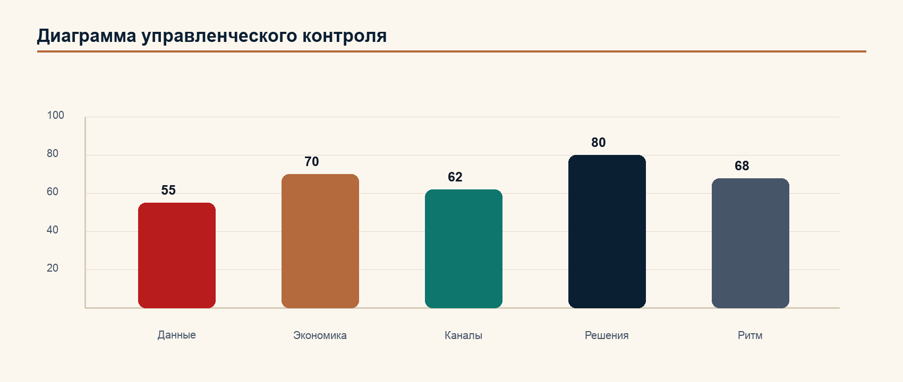
Ключевая формулировка: технология управления ассортиментной прибылью в омниканальных продажах

Ключевая формулировка: OmniMargin Management / управление омниканальной маржой

1. Уравнение ценности
Желаемый результат:
Ключевая формулировка: руководитель видит, где ассортимент теряет прибыль, кто отвечает за красные зоны и какие решения надо принять по SKU x канал.

Не “больше продаж”, а:
Ключевая формулировка: управляемая ассортиментная прибыль: SKU x канал x цена x запас x комиссия x возврат x ответственность x денежный поток.

Вероятность результата:
• технология строится на данных клиента;
• диагностика отделяет факты от гипотез;
• сессия фиксирует решения и владельцев;
• спринт внедряет контур за 90 дней;
• сопровождение удерживает ритм.
Скорость:
• 4 недели: карта потерь;
• 1-2 дня: управленческая сессия и решения;
• 90 дней: первый рабочий контур;
• 6-12 месяцев: сопровождение и развитие сценариев.
Усилие клиента:
• нужен доступ к данным;
• нужны владельцы со стороны коммерции, финансов, логистики и аналитики;
• нужны решения руководителя, если красные зоны требуют остановки промо, изменения цены, вывода SKU или пересмотра канала.
2. Главный оффер
Полная версия:
Ключевая формулировка: Покажем, какие товары, каналы, промо, запасы, комиссии и возвраты съедают прибыль, и проведём компанию по цепочке: Диагностика -> Сессия -> Спринт -> Сопровождение.

Версия для спринта:
Ключевая формулировка: За 90 дней соберём рабочий контур управления ассортиментной маржой по SKU x канал без тяжёлого IT / информационно-технологического старта.

Короткая версия:
Ключевая формулировка: Покажем, где ассортимент теряет прибыль, и превратим это в решения по SKU x канал.

Версия для собственника:
Ключевая формулировка: Переведём ассортимент из набора продаж в управляемый контур прибыли.

Версия для финансового директора / CFO:
Ключевая формулировка: Соберём P&L / прибыль и убытки по SKU x канал и покажем, какие комиссии, возвраты, запасы и сроки создают потери и потребность в деньгах.

Версия для коммерческого директора:
Ключевая формулировка: Покажем, где канал, цена, промо и ассортимент конфликтуют друг с другом и съедают маржу.

3. Стек оффера
Компонент | Описание | Ценность
Диагностика Контура Маржи | 4 недели: данные, SKU x канал, 12 метрик, карта потерь, P0-P3 | понятно, где теряется прибыль
Сессия Контура Маржи | 1-2 дня: решения, владельцы RACI / матрица ответственности, пороги, паспорт спринта | команда принимает решения, а не спорит о мнениях
Спринт Контура Маржи | 90 дней: P&L / прибыль и убытки по SKU x канал, светофор, панель, еженедельный ритм | контур начинает работать
Сопровождение Контура Маржи | 6-12 месяцев: обзоры, квартальные ревизии, сценарии | компания не откатывается к старому управлению

4. Коммерческая архитектура
Продукт продаётся как последовательная платная цепочка.
Этап | Что покупает клиент | Почему это нельзя пропустить
Диагностика | карту потерь и доказательную базу | без неё сессия станет разговором мнений
Сессия | решения, владельцев и паспорт спринта | без неё спринт станет списком задач
Спринт | первый рабочий контур за 90 дней | без него методология останется документом
Сопровождение | удержание ритма и развитие сценариев | без него компания может откатиться к средним отчётам

Правило:
Ключевая формулировка: клиент не покупает “документы”. Клиент покупает управляемость ассортиментной прибыли.

5. Усилители ценности
Внутри проекта клиент получает:
• карту красных SKU x канал;
• таблицу 12 метрик;
• RACI / матрица ответственности по красным зонам;
• матрицу решений;
• паспорт спринта;
• еженедельный трекер;
• финальный отчёт;
• основу для кейса.
Важно:
Ключевая формулировка: это не бонусы ради упаковки, а рабочие артефакты технологии.

6. Что мы не обещаем
Мы не обещаем:
• одинаковый рост маржи всем компаниям;
• эффект без данных;
• эффект без права менять цену, промо, канал, запас или SKU;
• полноценное IT / информационно-технологическое внедрение;
• юридическую чистоту регуляторных блоков без проверки по документу 27.
Мы обещаем:
Ключевая формулировка: собрать управленческий контур, в котором видны потери, владельцы и решения.

7. Логика цены
Ценовая логика строится не от часов консультанта, а от управленческой цены ошибки.
Что влияет на цену:
• количество каналов и товарных позиций;
• полнота данных;
• число участников со стороны клиента;
• глубина расчёта P&L / прибыль и убытки по SKU x канал;
• необходимость панелей, таблиц и сценариев;
• длительность сопровождения.
Запрещено:
• продавать “пробную бесплатную диагностику” как замену продукта;
• обещать процент роста маржи до диагностики;
• делать отраслевые версии технологии вместо единой цепочки.
8. Альтернативы и границы
Альтернатива | Где полезна | Где ограничена для этой задачи
Нанять аналитика | усилить расчёты | аналитик не всегда меняет управленческие решения
Построить панель | видеть показатели | панель без RACI / матрица ответственности и решений становится отчётом
Отдать маркетплейсы агентству | вести канал | агентство может растить продажи без полной маржи
Провести стратегическую сессию | согласовать направление | без диагностики SKU x канал решения будут общими
Сделать самим | сохранить контроль внутри | операционка часто съедает ритм и жёсткость решений
Ничего не делать | не тратить ресурс сейчас | продажи могут расти, а прибыль продолжит утекать

9. Коммерческая упаковка линейки
Базовая последовательность:
1. Диагностика Контура Маржи.
1. Сессия Контура Маржи.
1. Спринт Контура Маржи.
1. Сопровождение Контура Маржи.
Правило продажи:
Ключевая формулировка: не продавать спринт без диагностики и сессии, если у клиента нет готовой карты потерь и решений.

10. Проверка честности оффера
Вопрос | Требование
Обещаем ли мы рост маржи? | нет, до диагностики обещаем видимость потерь и контур решений
Обещаем ли мы готовую IT-систему? | нет, стартуем с лёгкого управленческого контура
Обещаем ли мы реальные кейсы? | нет, пока есть только будущие реальные или модельные кейсы с маркировкой
Используем ли чужие допматериалы напрямую? | нет, только как методологическую опору
Есть ли четыре платных продукта? | да: Диагностика, Сессия, Спринт, Сопровождение

11. Сверка режимов и роли
Архитектор систем:
• оффер связан с четырьмя продуктами и не создаёт новых сущностей.
Критик конструкций:
• снят риск необоснованных гарантий: обещаем контур решений, а не универсальный процент роста.
Факт-контролёр:
• коммерческие обещания отделены от проверяемых фактов и будущих кейсов.
Методолог:
• оффер продаёт воспроизводимую цепочку, а не разовую консультацию.
Директор по стратегическому маркетингу:
• сильнейшая позиция: “не отчёт и не панель, а контур управленческих решений по ассортиментной прибыли”.

